### 实验报告

**实验原理：**

1. 直方图均衡化

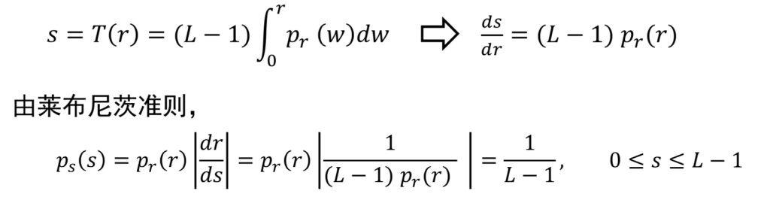

对于离散的数字图像，积分改为求和，用数组his[256]统计求和后的灰度值数，按要求等分为n份，再映射到0-255范围。

        x = round((n-1)*(his(int8(img_1(i,j))+1)/(h*w)));

        img_2(i,j) = x*255/(n-1);

1. 图像平滑

均值滤波：对3*3邻域求平均

中值滤波：对3*3邻域统计出中值

1. 图像锐化

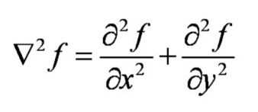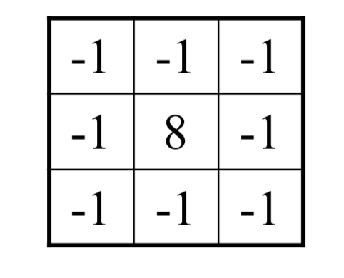拉普拉斯算子如下，实现二阶微分，提取出图像边缘后叠加到原图实现锐化

**实验结果分析：**

1.直方图均衡化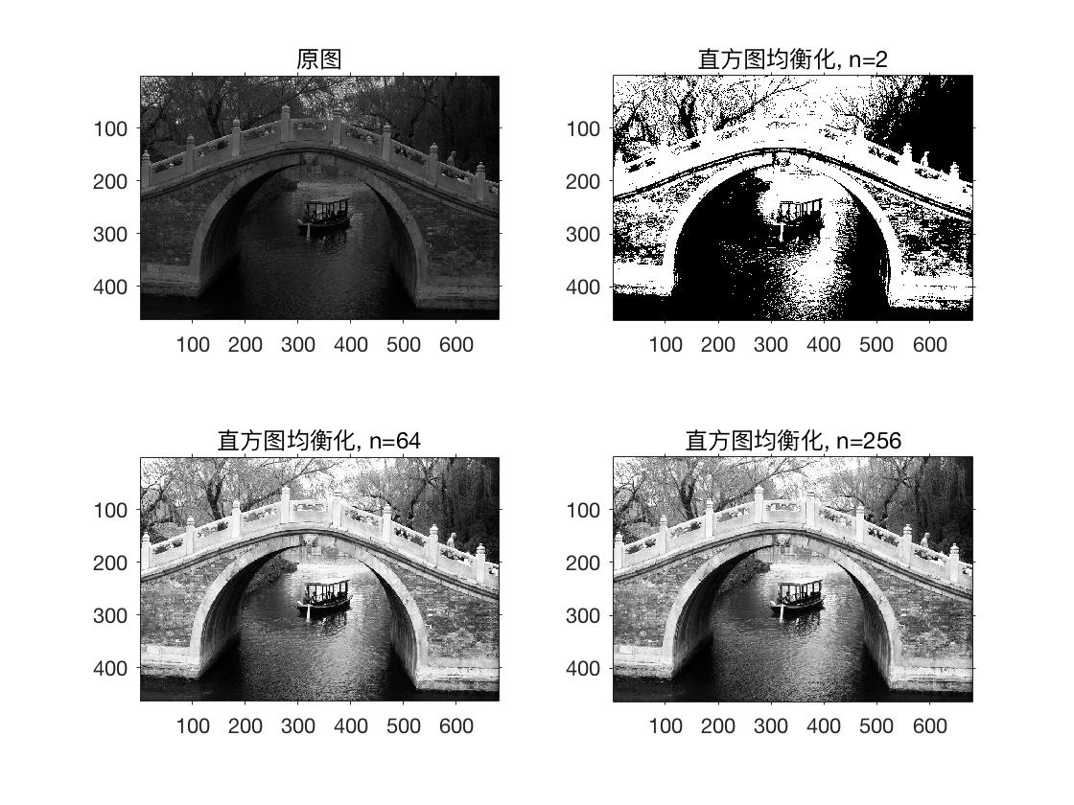

可以看到，n=256时，图像与原图相比视觉效果好了很多，细节也更清晰。n=64时到效果和256没有明显差别，甚至n=2时也能得到图片到大部分信息。

2.图像平滑

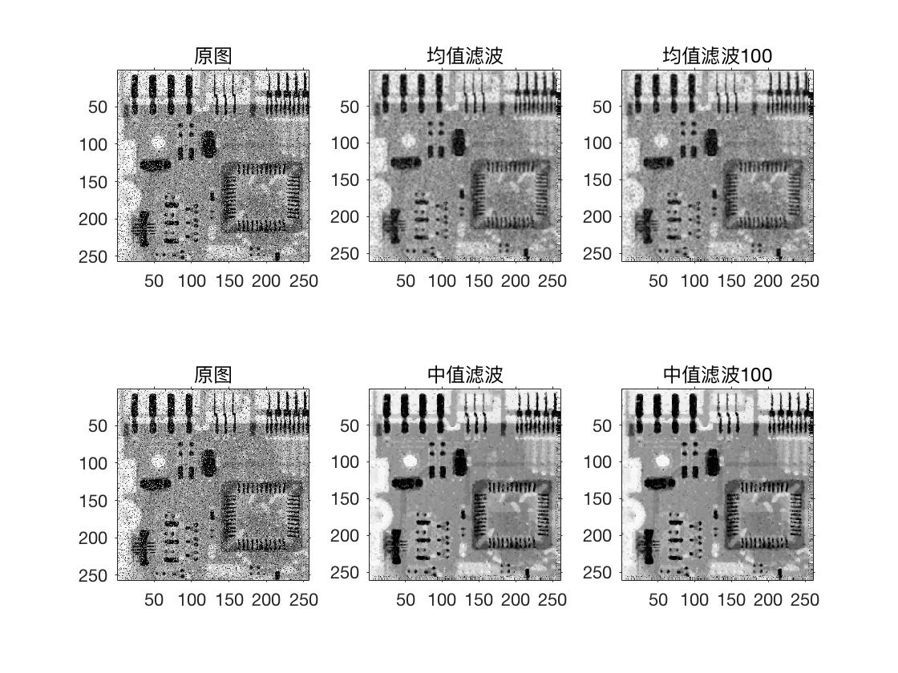

可以看到，均值滤波使图像变得模糊，而且去噪效果也不好，因为局部的噪声会影响均值。而中值滤波没有时图像变模糊，去噪效果也很好，因为噪声不会影响中值。

进行100次迭代后，均值滤波和中值滤波效果都变好，但是并不明显，时间消耗增加100倍，所以在实际使用中需要对速度和效果进行权衡。

1. 图像锐化

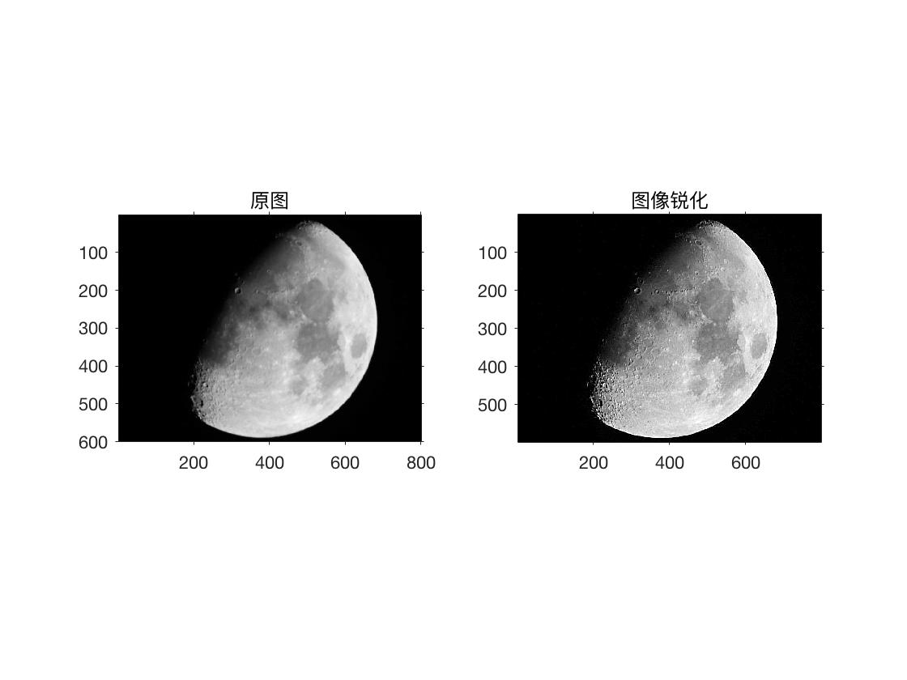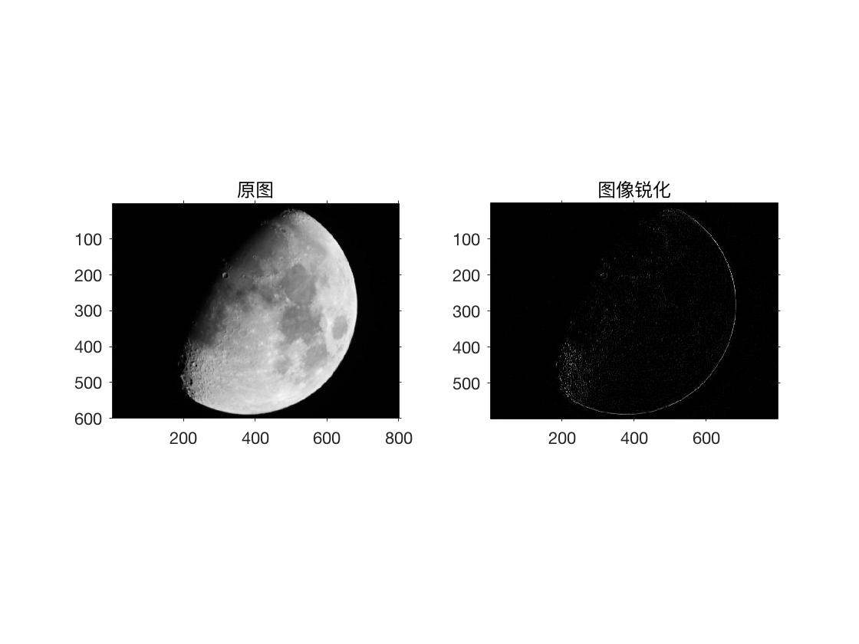

右下角的图是掩膜。

在进行锐化后，虽然从掩膜上看不出太多信息，但是叠加原图后细节改善明显。